**АНТОНОВ АЛЕКСАНДР ВАСИЛЬЕВИЧ**

(1921 – 1995)

Я хочу рассказать про своего прадедушку. Мой прадедушка – Антонов Александр Васильевич. Родился 19 декабря 1921 г. в селе Доринки, Сасовского района, Рязанской области. Когда прадедушка был призван на действительную военную службу в 1939 г., никто даже и подумать не мог, что вернется он только в далеком 1946 г.

Прадедушка служил в танковых войсках ефрейтором. Начинал он с Украины и дошел до Германии. К концу войны у него было звание старший сержант. Когда победили немцев, его наградили медалью «За победу над Германией».

Мой прадед, Антонов Александр Васильевич, оказался в числе тех, кто вернулся на свою Родину, домой… Стал работать трактористом. Женился, вырастили четверых детей. За долголетний добросовестный труд награжден медалью.

У прадедушки много трудовых и боевых наград: «Орден Отечественной войны I степени», «Орден Отечественной войны II степени», медаль «За отвагу»,

медаль «За победу над Германией в Великой Отечественной войне 1941 – 1945 г.», медаль «20 лет Победы в Великой Отечественной войне 1941 – 1945 г.», медаль «30 лет Победы в Великой Отечественной войне 1941 – 1945 г.», медаль «40 лет Победы в Великой Отечественной войне 1941 – 1945 г.», медаль «50 лет Победы в Великой Отечественной войне 1941 – 1945 г.», медаль «70 лет Вооружённых сил СССР», медаль «За отличие в службе», медаль «За доблестный труд», медаль «Ветеран труда», знак «Победитель социалистического соревнования 1973 г.», знак «Победитель социалистического соревнования 1976 г.», знак «Победитель социалистического соревнования 1979 г.».

Умер мой прадед 8 мая 1995 г., не дожив один день до 50-летия Победы в Великой Отечественной войне.

Люди уходят из жизни, а память о них будет жить в веках в их детях, внуках, правнуках. Бережно хранятся в нашей семье фронтовые вещи прадеда: ордена, медали и пожелтевшие от времени фотографии.

Мне очень жаль, что я не застал прадедушку живым, но я им горжусь. Всю войну он защищал свою Родину от фашистов. Мне кажется, что мой прадедушка внёс большой вклад в Победу. Я горжусь своим прадедушкой.

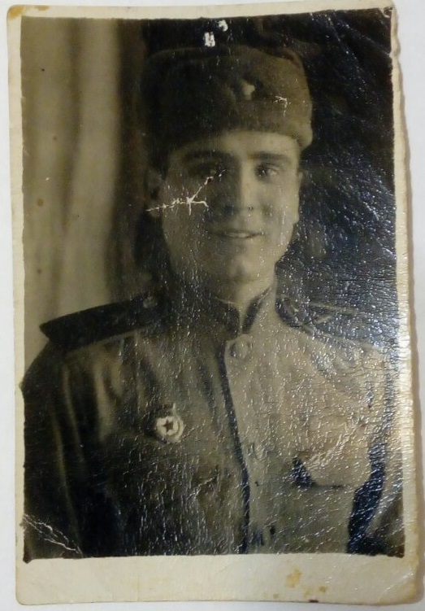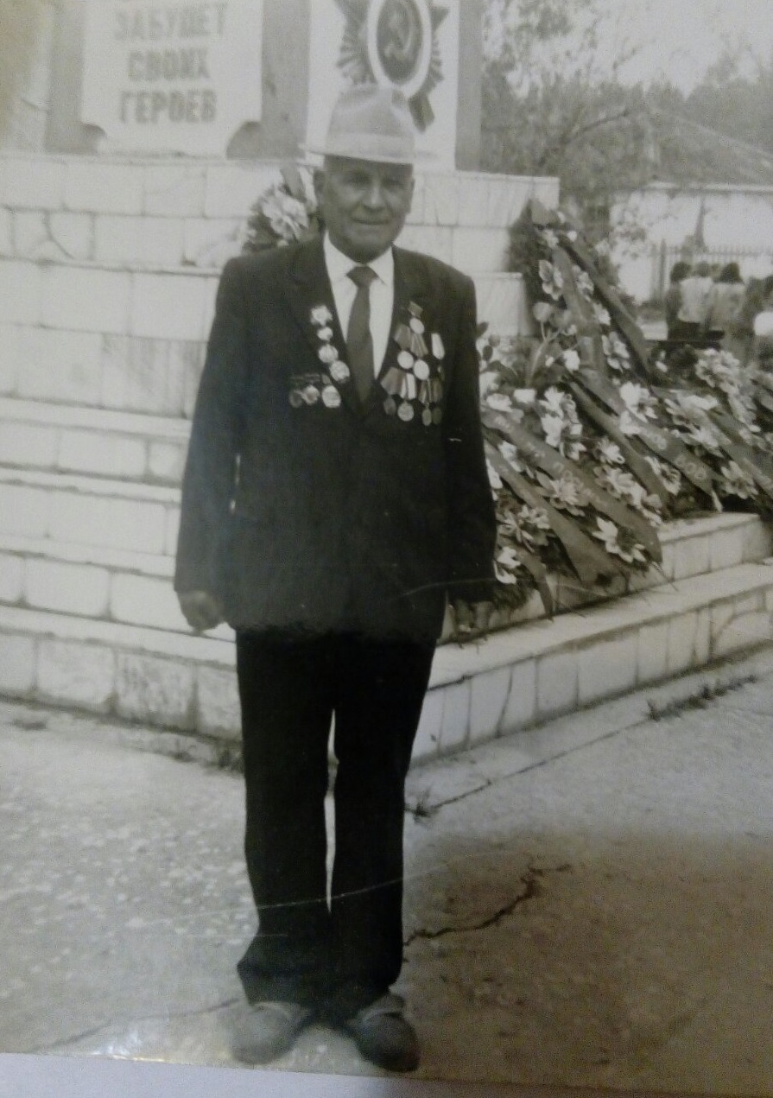

*Иванов Максим (18ВИ2)*